淡江時報 第 1215 期
全英語茶文化體驗 中外學生促膝跨文化對話
學校要聞
【記者徐若瑋淡水報導】「我很喜歡今天的體驗，能喝到來臺灣後就一直耳聞的阿里山的烏龍茶，彷彿自己到了那裡一樣。」來自英國的交換生，西語一杜凱琪以英文開心的說。全英語教學推動中心5月5日下午2時，在淡水雲峰茶莊舉辦「茶文化」講座，帶領本校13台籍生與4位外籍生，實際體驗台灣文化的深度與美感。

活動由茶莊經營者劉學昭與茶藝師李素梅擔任講師，從書法寫名開始，引領中外學生進入一場細膩且充滿感官體驗的茶道旅程。活動全程以英語進行，中外學生以英文交流，內容包含台灣茶文化簡介、茶具介紹、泡茶與品茗示範，並安排分組體驗泡茶。

國際事務副校長陳小雀參與講座並告訴學生們，英語是鏈結國際社會的重要工具，「透過這個聯結外籍生的活動，本地生可以學習如何以英語溝通，並向外傳遞台灣茶文化之美。」

參與活動的學生也有豐富的收穫。國企三年級的黃馨霈與管科三年級的吳芊億認為，透過這次活動更理解茶文化，也有機會與外籍學生用英語交談，感覺新鮮有趣。吳芊億說：「看外國人自己動手泡茶，感覺很特別。這場活動不只是讓外國人更認識台灣文化，也讓我增進了自己的內涵。」

杜凱琪則對台灣的傳統文化充滿好奇，像是端午節的划龍舟活動就讓她覺得很有趣。「這次茶文化體驗讓我更想深入了解台灣的文化特色，未來如果有機會，也希望能親自參與像划龍舟這樣充滿節慶氛圍的活動，感受更多台灣在地文化的魅力。」

全英語推動中心組長吳凱書表示，舉辦文化體驗活動，是藉由中西學生交流，把有趣的課程帶出教室，同時介紹台灣在地特色。「茶文化是華人世界的重要入門，對外籍生來說也是理解台灣文化的一扇窗。」他強調，活動不在於學會專業茶藝，而是創造讓台灣學生與外籍學生互動的機會，促進跨文化對話。

「泡茶就是將一切放慢。」李素梅希望學生不僅學會泡茶技巧，更期待大家在緩慢的節奏中靜下心來，品味文化、認識彼此，感受一杯茶背後蘊藏的生活態度與文化深度。劉學昭則提醒茶不只是飲品，更是一種文化的延伸：「我們不只是想教大家怎麼泡一杯茶，而是希望讓他們從茶席中感受到華人文化的精神與美學。」
2025/05/12

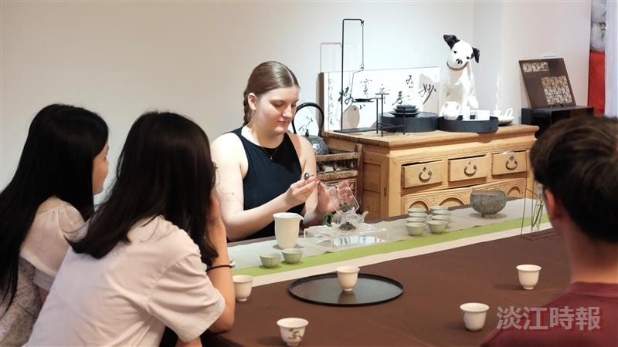
本地及國際學生藉由茶道體驗實現跨國文化交流。（攝影／謝竣喆）

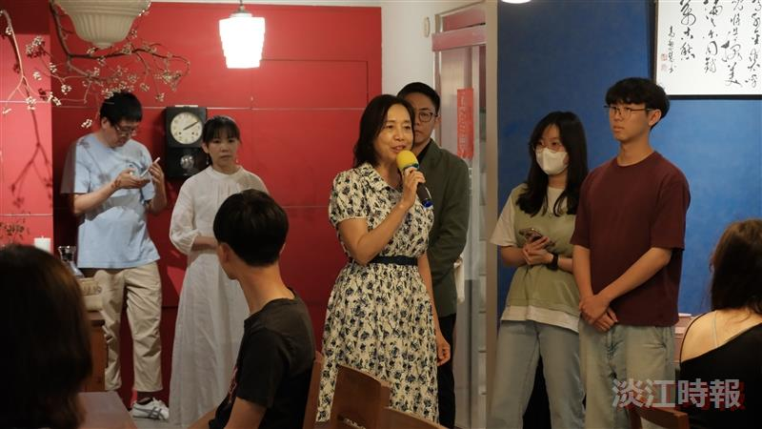
國際事務副校長陳小雀參與講座活動並致詞。（攝影／謝竣喆）

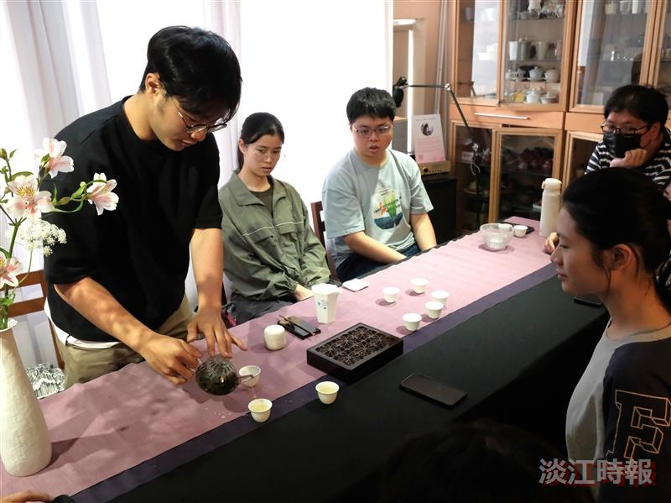
活動過程中，同學分組體驗泡茶。（攝影／謝竣喆）

